Практическая работа №8

Группа ---------------- Ф.И.О.--------------------

Тема: Движение поездов при полуавтоблокировке, (ПАБ).
Цель работы: Научиться порядку движения поездов при полуавтоблокировке.
Оборудование: Инструкции ПТЭ, ИДП, плакат, мультимедийный проектор.
Порядок выполнения:
1. Изучите предоставленный Вам материал.
2. При выполнении практической работы Вам требуется ответить на контрольные вопросы.
3. Сделайте вывод.
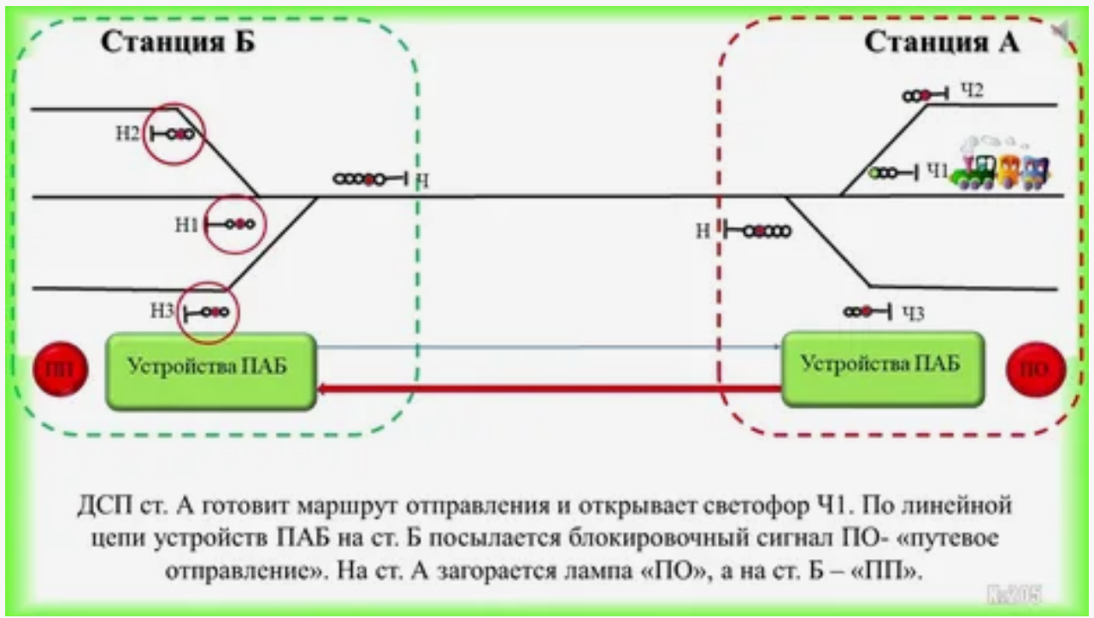

- Что служит при полуавтоблокировке разрешением на занятие поездом перегона?
При полуавтоматической блокировке разрешением на занятие поездом перегона служит разрешающее показание выходного или проходного светофора.
На однопутных участках для открытия выходного светофора необходимо предварительно получить по блок-аппарату от ДСП соседней станции, на которую отправляется поезд, блокировочный сигнал согласия или переключить блок-систему на соответствующее направление движения.
Перед приемом поезда ДСП станции заблаговременно приготавливает маршрут приема и открывает входной светофор (семафор) или дает распоряжение о его открытии на исполнительный пост.
После прохода прибывающим поездом входного светофора последний автоматически закрывается. На железнодорожных станциях, не имеющих электрической изоляции железнодорожных путей и стрелок, после прохода поездом входного светофора ДСП станции (оператор поста централизации) устанавливает сигнальную кнопку (рукоятку) в положение закрытия сигнала.

- По какому разрешению производится отправление задержанного или другого поезда того же направления производится при закрытом выходном светофоре?
Если после открытия выходного светофора поезд не будет отправлен, ДСП станции обязан закрыть выходной светофор, сделать об этом запись в журнале движения поездов и сообщить о задержке поезда на соседний раздельный пункт и ДНЦ.
Отправление задержанного или другого поезда того же направления производится при закрытом выходном светофоре по разрешению на бланке
ДУ-52 с заполнением пункта I. Соседний раздельный пункт о времени фактического отправления поезда уведомляется по телефону. При электромеханической блокировке без исполнительных постов после фактического отправления задержанного или другого поезда в том же направлении на соседний раздельный пункт подается блокировочный сигнал. Следующие поезда отправляются по блокировке в обычном порядке.

- В каком случае разрешение на бланке ДУ-52 с заполнением пункта I выдается машинисту ведущего локомотива?
Разрешение на бланке ДУ-52 с заполнением пункта I выдается машинисту ведущего локомотива также в случаях самопроизвольного закрытия выходного светофора (вследствие ложной занятости изолированной секции, перегорания светофорной лампы или ошибочного закрытия выходного светофора) при исправном действии блокировки.
На железнодорожных станциях, где устройства поездной радиосвязи оборудованы системой автоматической регистрации переговоров, вместо выдачи разрешения на бланке ДУ-52 машинисту поезда может быть передан по радиосвязи фиксируемый на регистраторе переговоров приказ об отправлении в соответствии с пунктом 17.1 таблицы N 2 приложения N 20 к настоящей Инструкции.
На железнодорожных станциях, имеющих устройства, которые при свободном перегоне позволяют повторно открыть выходной светофор, отправление поезда производится по вновь открытому выходному светофору. Воспользоваться устройствами для повторного открытия выходного светофора ДСП станции может только с согласия ДНЦ.

4. Как производится отправление поездов при наличии групповых выходных светофоров?
Отправление поездов при наличии групповых выходных светофоров производится по разрешающему показанию выходного светофора и маршрутному указателю на нем с цифрой зеленого цвета, соответствующей номеру того железнодорожного пути, с которого разрешается отправление поезда.

5. Как производится проследование поездами маршрутного светофора с запрещающим показанием (до выходного светофора)?
Проследование поездами маршрутного светофора с запрещающим показанием (до выходного светофора) может осуществляться:
1) по пригласительному сигналу;
2) по регистрируемому приказу ДСП станции, передаваемому машинисту отправляющегося поезда по радиосвязи;
3) по разрешению на бланке ДУ-52 с заполнением пункта I при соответствующем изменении текста от руки.

6. При каких неисправностях, необходимо прекращать действие полуавтоблокировке?
К неисправностям, при которых действие полуавтоматической блокировки должно быть прекращено, относятся:
1) невозможность закрытия выходного или проходного светофора;
2) невозможность открытия выходного или проходного светофора при свободном перегоне (в том числе возможность выключения контроля свободности изолированных участков);
3) произвольное получение блокировочных сигналов;
4) невозможность подачи или получения блокировочных сигналов;
5) отсутствие пломб на аппарате управления (за исключением пломб на педальной замычке или вспомогательной кнопке).
Во всех указанных случаях, а также при работах по переоборудованию, переносу, ремонту, испытанию и замене блокировочных устройств и других работах, вызывающих временное прекращение действия устройств, движение поездов по блокировке прекращается и устанавливается по телефонным средствам связи.

Вывод:

